# 参考

<https://www.jianshu.com/p/e23232036fa1>

# 计算机网路

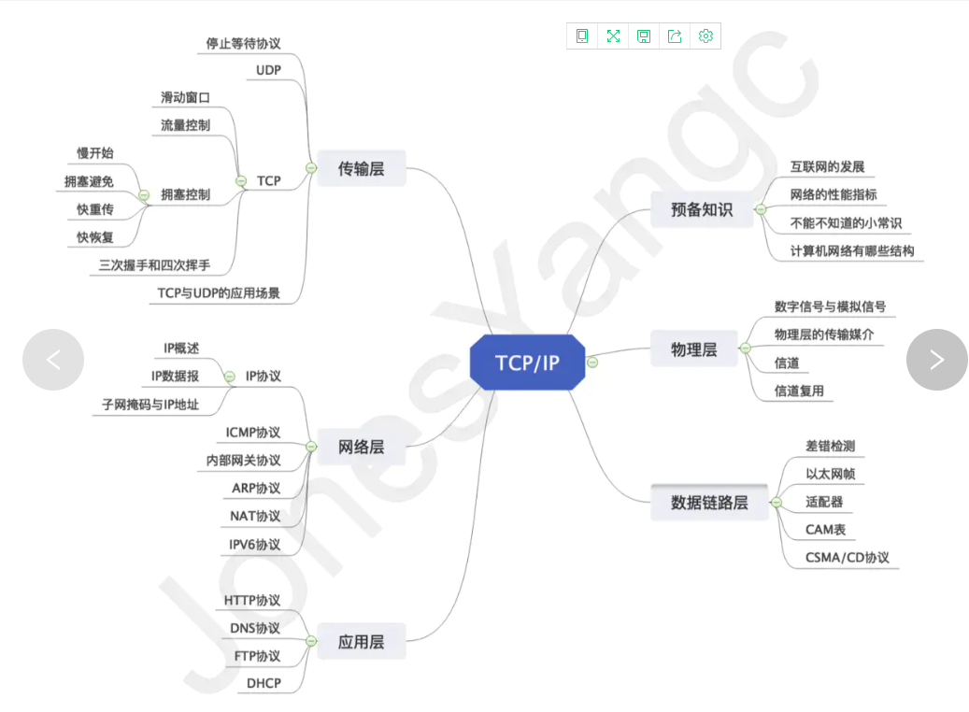

# 网络性能指标

### 比特 ： bit

|  |
| --- |
| 计算机中数据量的单位，也是信息论中使用的信息量的单位  binary digit  网络技术中的速率指的是连接在计算机网络上的主机在数字信道上传送数据的速率，它也称为数据率(data rate)或比特率(bit rate)。 |

### 宽带

|  |
| --- |
| 用来表示网络的通信线路传送数据的能力  网络带宽表示单位时间内从网络中的某一点到另一点所能通过的“最高数据率”  这种意义的带宽的单位是比特/秒。 |

### 吞吐量

|  |
| --- |
| (throughput)  表示在单位时间内通过某个网络（或信道、接口）的数据量  他表示当前网络传输数据的能力 |

### 时延

|  |
| --- |
| * 1、****发送时延****：指主机或路由器发送数据帧所需要的时间，也就是从发送数据帧的第一个比特算起，到该帧的最后一个比特发送完毕所需要的时间。 * 2、****传播时延****：指电磁波在信道中传播一定距离需要花费的时间。 |

### 时延带宽积

|  |
| --- |
| 表示链路可容纳的比特数，  因此，链路的时延带宽积又称为以比特为单位的链路长度。 |

### 往返时间RTT

|  |
| --- |
| 表示从发送方发送数据开始，到发送方收到来自接收方的确认（接收方收到数据后便立即发送确认），总共经历的时间。往返时间一般就会包括分组在网络中的各种时延。 |

### 利用率

|  |
| --- |
| 信道利用率指出某信道有百分之几的时间是被利用的（有数据通过）。  完全空闲的信道的利用率是零。  网络的利用率则是全网络的信道利用率的加权平均值。  信道利用率并非越高越好，这是因为，根据排队论的理论，当某信道的利用率增大时，该信道引起的时延也会迅速增加。信道或网络的利用率过高会产生非常大的时延。 |

# 网络知识

### 地理覆盖范围

|  |
| --- |
| ****局域网****（Local Area NetWork，LAN），常见的办公室、宿舍或网吧中的网络就是局域网几米到10km以内。 其特点是：连接范围窄，用户少，配置容易，连接速率高。 |
| ****城域网****（Metropolitan Area NetWork，MAN），用于将一个城市、一个地区的企业、机关或学校的局域网连接起来，实现区域内的资源共享 |
| **广域网**：广域网（Wide Area Network，WAN），也称为远程网，不同城市间的LAN或者MAN网络互连，因为距离远，信息衰减比较严重，所以这种网络一般要租用专线，通过特殊协议进行连接，构成网状结构，广域网因为所连接的用户多，所以每个用户的连接速率一般较低。 |

# 计算机网路的拓扑结构

### 总线结构

|  |
| --- |
| 优点：费用较低，易于扩展，线路的利用率高；  缺点：可靠性不高，维护困难，传输效率低。 |

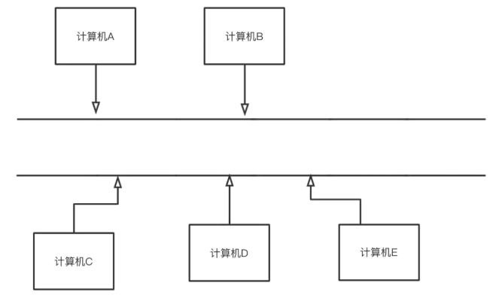

### 环形结构

|  |
| --- |
| 优点：令牌控制，没有线路竞争，实时性强，传输控制容易；  缺点：维护困难，可靠性不高 |

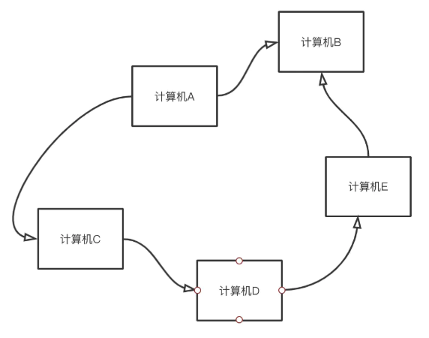

### 星型结构

|  |
| --- |
| * 优点：可靠性高，方便管理，易于扩展，传输效率高. * 缺点：线路利用率低，中心节点需要很高的可靠性和冗余度。 |

# 计算机网络分层结构

## 物理层

### 数字信号和模拟信号

* 模拟信号
  + （英语：analog signal），是指在时域上数学形式为连续函数的信号
  + 是连续变化的物理量，模拟信号其特点是幅度连续(连续的含义是在某一取值范围内可以取无限多个数值)
  + 信号波形在时间上也是连续的，因此它又是连续信号
* 抽样信号
  + 对连续信号进行抽样，可以得到
* 数字信号
  + 时间域上是离散的，它有两种不同状态的物理量，分别用“0”，“1”来表示
* 转换
  + 模拟信号通常使用PCM（脉冲编码调制）方法量化并转换为数字信号，PCM方法是使不同范围的模拟信号对应不同的二进制值。
  + 数字信号通过载波相移得到模拟信号。

### 物理层传输媒介

* 数据在物理层传输的媒介是不一样的，工作在物理层的是****集线器****

|  |
| --- |
| · **引导型传输媒介**：引导型传输媒体中又有不同的类别，比如同轴电缆、光缆、双绞线，其中双绞线根据是否屏蔽又可以继续细分。  · **非引导型传输媒介**：非引导型传输媒介指的是无线电波在空间中的传播，利用不同的频段可以传输不同的信号。 |

### 信道

* 是传输信息的信道，信道容量描述了信道无差错地传输信息的最大能力，可以用来衡量信道的好坏。
* 还有一个重要的参数，那就是信噪比，信噪比越大，信道的容量也越大，这里的话给出著名的香农公式：

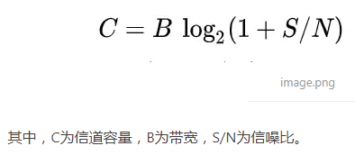

* 按照传输媒介分类

|  |
| --- |
| · **有线信道**  有线信道以导线为传输媒质，信号沿导线进行传输，信号的能量集中在导线附近，因此传输效率高，但是部署不够灵活。  这一类信道使用的传输媒质包括用电线传输电信号的架空明线、电话线、双绞线、对称电缆和同轴电缆等等，还有传输经过调制的光脉冲信号的光导纤维。  · **无线信道**  无线信道主要有以辐射无线电波为传输方式的无线电信道和在水下传播声波的水声信道等。  无线电信号由发射机的天线辐射到整个自由空间上进行传播。不同频段的无线电波有不同的传播方式。  · **存储信道**  在某种意义上，磁带、光盘、磁盘等数据存储媒质也可以被看作是一种通信信道。  将数据写入存储媒质的过程即等效于发射机将信号传输到信道的过程，将数据从存储媒质读出的过程即等效于接收机从信道接收信号的过程。 |

### 信道复用

* 当没有数据进行传输的时候，信道是十分空闲的。但是在网络数据请求量大的时候，比如说最近的618，信息的传播速度就会受阻。
* 复用就是重复使用的意思

|  |
| --- |
| · **时分复用**： 所谓的时分复用，就是把做整个信道分为不同的时间。当采用时分复用时，所有用户在不同的时间占用同样的频带宽度（分时不分频）。 时分复用可能会造成线路资源的浪费  · **频分复用**： 频分复用就是把信号分成不同的频率，当采用频分复用技术时，所有用户在同样的时间占用不同的带宽资源。当采用频分复用技术时，所有用户在同样的时间占用不同的带宽资源。  · **统计时分复用**：所谓的统计时分复用系统，我们也可以称为异步的时分复用系统。它有一个类似缓冲的机制，当数据到达一定量的时候，才会转发，这大大提高了信道的利用率。 |

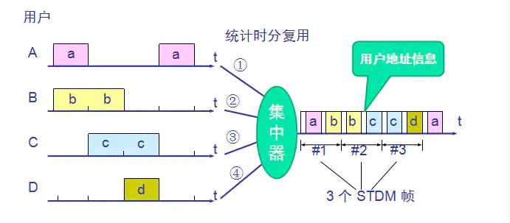

## 数据链路层

### 以太网帧 、MAC帧

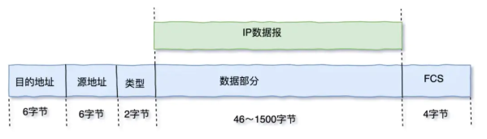

* 数据链路层接收来自网络层的IP数据报，通过一定的封装，让IP数据报能在数据链路层上传输。
* 像这样，装好了的IP数据报，我们称之为以太网帧，也叫MAC帧

|  |
| --- |
| · **目的MAC地址**：MAC帧的目的地址占据6个字节，它标志了目标主机的地址。  · **源MAC地址**：和目的地址一样，源地址也占据6个字节，它标志的源主机的地址。  · **类型**：类型占据2个字节，它记录上层使用的协议0X0800表示IP协议。  · **数据部分**：数据部分自然是来自上层的IP数据报。  · **FCS**：FCS占据4个字节，它是用来进行差错检测的，如果一个MAC帧发生了错误，则不能发送到目的主机上。 |

### 差错检测

|  |
| --- |
| 比特差错  现实的通信链路都不会是理想的。这就是说，比特在传输的过程中可能会产生差错：1可能会变成0，0可能会变成1  误码率BER(Bit Error Rate)  在一段是时间内，传输错误的比特占所传输比特总数的比率  码率与信噪比有很大的关系，在实际通信中不可能使误码率下降到零。 因此，为了保证数据传输的可靠性，在计算机网络传输数据时，必须采用各种差错检测措施。 |

* 和传输层的差错检测有何区别

|  |
| --- |
| * 数据链路层的差错检测的目的是做到"无比特差错"。 * 传输层的差错检测的目的是做到"无传输差错"。即弥补帧丢失、帧重复、帧失序。 |

* 检测方法
  + 奇偶校验法 PCC
  + 循环冗余校验 CRC

|  |
| --- |
| 一种根据传输或保存的数据而产生固定位数校验码的方法，主要用来检测或校验数据传输或者保存后可能出现的错误。  生成的数字在传输或者储存之前计算出来并且附加到数据后面，然后接收端进行检验确定数据是否发生变化。  通过CRC，我们可以计算出FCS冗余校验码，FCS位于MAC帧的尾部。  通过FCS，我们就可以知道这个MAC帧是否发送了错误。 |

### 适配器

* 数据在外部媒介中的传输方式是串行传输，然而计算机处理内部指令的时候，用的是并行的方式
* 需要适配器把串行传输的数据转换成并行传输

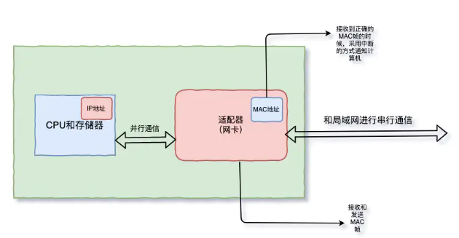

#### CAM表

* 交换机是一种多端口的网桥，在数据链路层使用MAC地址转发数据。在交换机类不实际存储以一张表，叫做CAM表。这张表记录了主机的MAC地址以及对应的接口，

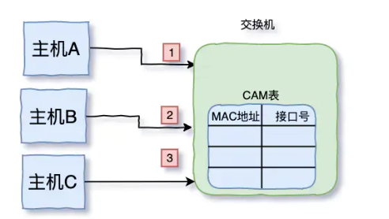

主机A（源MAC）想要给主机B（目的MAC）发送消息。这个时候，交换机就会检查自己的CAM表里是否存储了主机A的信息，交换机一看没有A的信息，就把A的信息写进自己的CAM表里。现在，交换机的CAM表变成了这样

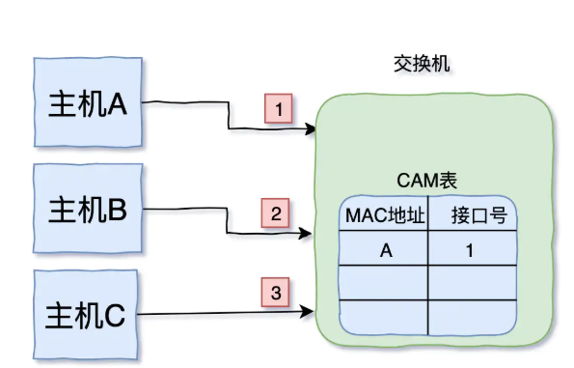

此时，交换机的CAM表里已经存储了主机A的信息，但是主机A却想要给主机B发送信息，换机会检查自己的CAM表里是否存在B的信息，

* 存在
  + 就直接把信息转发给B
* 不存在

它把主机A发给主机B的消息以广播的形式发给了所有连在它身上的主机。主机C也收到了这条消息，但是主机C检查了一下目的地址，不是发给自己的，就果断丢弃了这条消息。主机B收到了这条消息后，同样也检查了收件人（目的地址），发现是给自己的消息，于是就收下了这条消息。

* 交换机就更新了自己的CAM表，上面增加了一条信息：

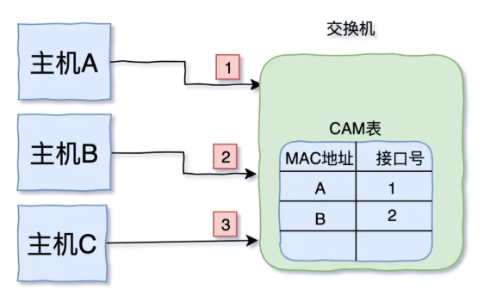

这样，CAM表里存储了主机A，和主机B的信息。下一次，主机A想要给主机B发送信息的时候，交换机就不需要广播了。

#### CSMA/CD 协议

* 介绍
  + CSMA/CD的使用已经相当少了
* 使用
  + 使用的是有线网络
  + 应用在10M/100M的半双工有线网络中
* 特点

· **该网络是总线结构**，所有的计算机接在同一总线上，同一时间内，只允许一台计算机发送（或接收）消息，也就是采用半双工通信。

· **载波监听**：在发送前、发送中都要不停地对信道进行监听，只有在信道是空闲的时候才能发送消息。

· **碰撞检测**：主机会在发送消息前，发信息的过程中不断对进行信道检测，如果有两台主机同时发送消息，则消息传输立即停止。随机等待一段时间再进行发送消息，这就是退避算法。

## 网络层

### IP协议

|  |
| --- |
| 参看IP协议 |

## 传输层

### 停止等待协议

### 

|  |
| --- |
| · **无差错情况**：就像上面那个图一样，为了保证无差错的情况，主机A还要继续向主机B发送消息，就必须得到主机B的回复。  · **出现差错**：如果出现差错，比如主机A一直没有收到主机B的回复，那么就会有一种机制，使得主机A把这条消息再一次发送给主机B。这中间涉及到一个**重传时间**的选择，这里得话，这个重传时间应该不小于RTT（主机A给主机B发送消息，主机B再给主机A发送消息的时间和）。  · **确认丢失和确认迟到**：确认迟到和确认丢失  数据在传输过程中可能会出现丢失和迟到的情况，对于丢失的数据进行重传，对于迟到的数据不做处理。既然说到了停止等待协议，那我就不得不补充一下ARQ协议。是什么ARQ协议了？  ARQ协议就是发送方不必收到对上一条消息的确认，一次可以发出多个分组，这样就提高了信道的利用，可以在某一时间内传送足够的数据量。 |

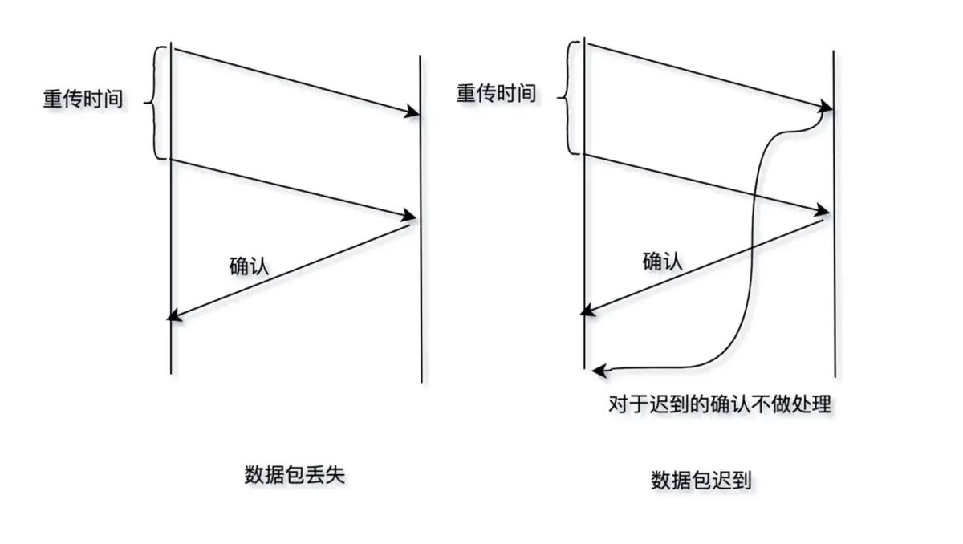

### UDP 协议

### TCP协议

### 

|  |
| --- |
| 我们知道，UDP 在传送数据之前不需要先建立连接，远地主机在收到 UDP 报文后，不需要给出任何确认。虽然 UDP 不提供可靠交付，但在某些情况下 UDP 确是一种最有效的工作方式（一般用于即时通信），比如： QQ 语音、 QQ 视频 、直播等等。  TCP 提供面向连接的服务。在传送数据之前必须先建立连接，数据传送结束后要释放连接。 TCP 不提供广播或多播服务。由于 TCP 要提供可靠的，面向连接的运输服务（TCP的可靠体现在TCP在传递数据之前，会有三次握手来建立连接，而且在数据传递时，有确认、窗口、重传、拥塞控制机制，在数据传完后，还会断开连接用来节约系统资源），这一难以避免增加了许多开销，如确认，流量控制，计时器以及连接管理等。这不仅使协议数据单元的首部增大很多，还要占用许多处理机资源。TCP 一般用于文件传输、发送和接收邮件、远程登录等场景。 |

## 应用层协议

### HTTP 协议

### HTTPS 协议

### FTP协议

* FTP（File Transfer Protocol）文件传输协议，在TCP/IP协议族中属于应用层协议运行于TCP协议之上是一种可靠的传输协议，主要功能用于实现用户间文件分发共享，以及网络管理者在进行设备版本升级、日志下载和配置保存等业务操作时，均会使用到FTP功能。

### DNS协议

### DNS是域名解析协议，假如我们知道了域名，但是不知道服务器的IP地址，就需要用到DNS协议。

### DCHC协议

* DHCP的作用就是动态地给主机分配IP地址，大大减少了网络管理员的工作负担。